העלייה לישראל לאורך השנים

מקום המדינה ועד סוף שנת 2020 עלו לישראל כ-3.3 מיליון עולים, 44.6% מתוכם עלו בשנת 1990 ואילך.

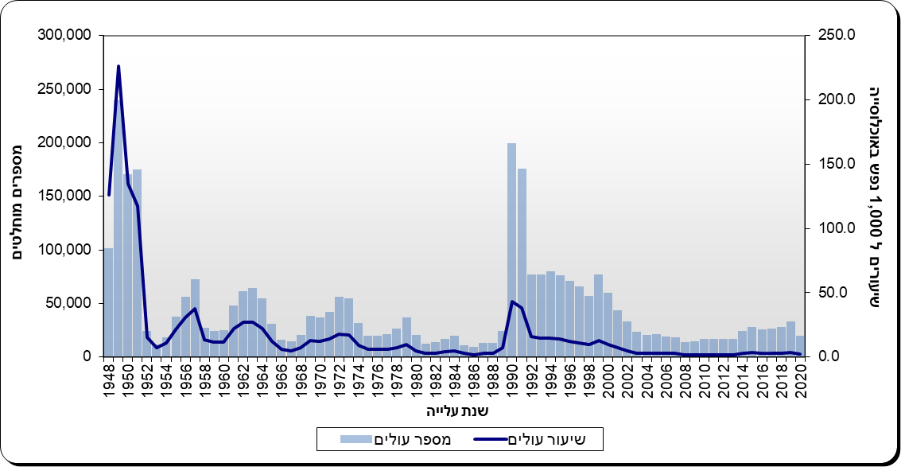

גלי העלייה לישראל, לפי תקופות
מאז ומעולם (עוד לפני קום המדינה) התאפיינה העלייה לישראל בגלי עלייה. גלי העלייה נמשכו כמה שנים עוקבות, וביניהם היו תקופות של שפל בעלייה.
גל העלייה הראשון (לאחר קום המדינה)
גל העלייה הראשון היה בשנים 1948–1951. הוא הכפיל את גודלה של אוכלוסיית המדינה בתוך כארבע שנים, ולכן הוא מכונה בספרות "תקופת העלייה ההמונית". בשנת 1949 נרשם המספר הגדול ביותר של עולים בתולדות המדינה – כמעט 240 אלף.
כ-48% מהעולים שהגיעו בגל זה היו מאירופה, כ-34% – מאסיה, כ-14% – מאפריקה ופחות מ-1% מאמריקה ומאוקיאניה. רובם המכריע של העולים שהגיעו מאירופה היו ממזרח אירופה, ושני שלישים מתוכם היו מפולין ומרומניה. יותר ממחצית העולים מאסיה הגיעו מעיראק (כ-52%), והיתר (כ-44%) – מתימן, מטורקייה ומאיראן.
העלייה בשנים 1952–1974
עם סיום גל העלייה הראשון בשנת 1951 החל השפל הראשון בעלייה לישראל. בשנים 1952–1954 הגיעו לארץ פחות מ-55 אלף עולים (פחות מ-20 אלף בשנה). בשנת 1955 החל גל עלייה שני, קטן מקודמו ושונה בהרכבו. במשך שלוש שנים הגיעו לישראל כ-170 אלף עולים, רובם ממדינות ערביות בצפון אפריקה. אחרי גל זה, בשנים 1958–1960, נרשם שוב שפל במספר העולים (פחות מ-30 אלף בשנה).
הגל השלישי החל בשנת 1961 ונמשך עד 1964. בשנים אלו הגיעו כ-230 אלף עולים (כ-60 אלף בשנה). רוב העולים הגיעו מצפון אפריקה, ומספר בלתי מבוטל של עולים הגיע גם מרומניה ומפולין. אחרי גל זה נרשם שפל בעלייה לישראל, ובשנים 1965–1968 הגיעו לארץ כ-80 אלף עולים (כ-20 אלף בשנה).
מסוף הגל הראשון (בשנת 1952) ועד 1968 הגיעו לישראל בסך הכל קצת יותר מ-600 אלף עולים, מתוכם כ-450 אלף ממדינות ערביות בצפון אפריקה והשאר מפולין ומרומניה.
העלייה בין מלחמת ששת הימים למלחמת יום הכיפורים
גל העלייה בתקופה שבין מלחמת ששת הימים למלחמת יום הכיפורים לא היה גדול בהיקפו, אך היה ייחודי בהרכב ארצות המוצא של העולים. בשנים 1969–1974 הגיעו לישראל כ-280 אלף עולים (כ-45 אלף בשנה): מארצות מערב אירופה (בראשן צרפת והממלכה המאוחדת), מאמריקה הצפונית (ארצות הברית וקנדה), מדרום אמריקה (בעיקר ארגנטינה) ומאוסטרליה. בשנת 1971, לאחר סיומם של משפטי לנינגרד, נפתחו באופן חלקי השערים בבריה"מ לשעבר והחל גל עלייה גם משם. בשנים 1969–1974 יותר מ-50% מהעולים הגיעו מבריה"מ לשעבר, כ-30% – ממערב אירופה, מאמריקה ומאוסטרליה ופחות מ-20% – מאסיה ומאפריקה.
העלייה בשנים 1975–1989
בשנת 1975 התחילה תקופת השפל הארוכה ביותר בתולדות המדינה. במשך 15 שנה (1975–1989) עמד מספר העולים הממוצע על פחות מ-20 אלף בשנה. שנת 1986 הייתה היחידה בתולדות המדינה שבה מספר העולים לא הגיע אפילו לעשרת אלפים. בתקופה ארוכה זו יש לציין כמה שנים חריגות: בשנים 1978 ו-1979 יחד הגיעו לארץ יותר מ-60 אלף עולים, חלקם הגדול מבריה"מ לשעבר. בשנת 1984 התרחש המבצע הגדול הראשון של הבאת עולים מאתיופיה ("מבצע משה"), ובמהלכו הגיעו יותר משמונת אלפים עולים ממדינה זו.
במשך אותן 15 שנים הגיעו לישראל בסך הכל כ-280 אלף עולים. רובם המכריע הגיעו ממזרח אירופה, ורק חמישית מהם – מאסיה ומאפריקה. יש לציין כי בתקופה זו רק חלק קטן ממי שהצליחו לעזוב את מזרח אירופה, ובמיוחד את בריה"מ, פנו לישראל. רובם העדיפו לפנות למערב אירופה ולאמריקה, שקלטו גם הן מהגרים אירופיים באותה תקופה.

העלייה מסוף 1989 ועד 2001
תקופת השפל בעלייה לישראל נקטעה במחצית השנייה של שנת 1989, עם נפילת מסך הברזל. בשנים 1990–2001 נרשמה שוב עלייה המונית לישראל. בגל עלייה זה הגיעו כ-900 אלף עולים. רובם המכריע (86%) הגיעו מן הארצות שהרכיבו את בריה"מ לשעבר. הגיעו גם כ-40 אלף עולים מאתיופיה. בשנת 1990 הגיעו כמעט 200 אלף עולים, ובשנת 1991 – יותר מ-175 אלף. מאז ועד 2001 (למעט שנת 1999) נרשמה ירידה מתונה במספר העולים בשנה. בשנים 1992–1995 מספר העולים עדיין היה גדול מ-75 אלף בשנה, ואילו בשנת 1998 נרשם מספר קטן יותר (פחות מ-60 אלף). בשנת 1999 היה מספר העולים גדול מ-75 אלף. מספר העולים שנרשמו בשנים 2000 ו-2001 היה כ-60 אלף וכ-43 אלף, בהתאמה.
גל עלייה זה הוא במידה רבה המשכו של הגל שהחל בשנות השבעים – ראשיתה של ההגירה מבריה"מ לשעבר. שלא כבשנות השבעים והשמונים, העלייה מבריה"מ לשעבר בגל האחרון הייתה הגדולה ביותר מאז גל העלייה של תחילת שנות החמישים, שכן רוב העולים שעזבו את ארצות מוצאם פנו לישראל.
יש לציין כי כ-170 אלף מתוך עולי בריה"מ לשעבר הגיעו מהארצות האסיאניות שבה. יש להניח כי מספר זה גדול יותר, שכן רבים מהעולים נרשמו כמי שהגיעו מבריה"מ וללא ציון ארץ מסוימת.
העלייה בשנים 2002–2006
בשנים 2002–2006 עלו לישראל כ-118 אלף עולים. בהשוואה לשנים 1990–2001, שהתאפיינו ברוב מכריע של עולים מבריה"מ, בשנים 2002–2006 האחוז הממוצע של העולים מבריה"מ ירד לכ-50% ושל העולים מאירופה – מכ-71% לכ-53%. עם זאת, אחוז העולים מצרפת עלה (כ-9% ב-2002–2006 לעומת כ-2% ב-2000–2001). מספר העולים מאתיופיה הוסיף לגדול, וכך אחוז העולים מאפריקה כמעט הכפיל את עצמו לעומת שנת 2001 והיה כ-14% בממוצע בשנים 2002–2006. כמו כן בעקבות גידול במספר העולים מארצות הברית ומארגנטינה עלה אחוז העולים מיבשת אמריקה מכ-8% ב-2001 לכ-21% בממוצע ב-2002–2006. בשנת 2001 עלה אחוז העולים מאמריקה בעיקר בגלל הגידול במספר העולים מארגנטינה. כמו בשנים 1990–2001, גם בשנים 2002–2006 רוב העולים שהגיעו מיבשת אסיה (כ-85%) היו מהרפובליקות האסיאניות של בריה"מ לשעבר.
העלייה בשנים 2007–2010
השנים 2007–2010 התאפיינו בשפל נוסף בעלייה, ובהן עלו לארץ כ-63 אלף עולים. זהו מספר קטן בהשוואה למספרם בשנים הקודמות ואף בתקופת השפל האחרונה (1975–1989). בשנים 2007–2010 המספר הממוצע של עולים היה 15.8 אלף בשנה, לעומת 18.1 אלף בממוצע בשנה ב-1975–1989 ו-23.6 אלף בממוצע בשנה ב-2002–2006.
העלייה בשנים 2011–2019
השנים 2011–2019 התאפיינו בגידול מתמשך במספר העולים, ובהן הגיעו לארץ כ-199 אלף עולים, שהם כ-24 אלף עולים בממוצע בכל שנה. מספר העולים גדל מ-16.8 אלף בשנת 2011 עד ל-33.2 אלף בשנת 2019. האחוז הגבוה ביותר של עולים (כ-57%) הגיע ממדינות בריה"מ לשעבר, בעיקר מרוסיה (כ-30% מסך העולים) ומאוקראינה (כ-21%), ואחריהן מצרפת (כ-15%) ומארצות הברית (כ-10%). השנים 2013–2017 התאפיינו בגל עלייה מצרפת (23.5 אלף עולים).
העלייה בשנת 2020
בעקבות התפשטות נגיף הקורונה, מחודש מרץ 2020 ננקטו בישראל, כמו במרבית המדינות, הגבלות על תנועות אוכלוסייה ובהן תנועות הגירה בין-לאומיות ונגישות לשירותים אדמיניסטרטיביים. בעקבות זאת חלה ירידה של כ-40% במספר העולים שהגיעו לישראל בשנה זו בהשוואה לשנה הקודמת (19.7 אלף ב-2020 לעומת 33.2 אלף ב-2019).

